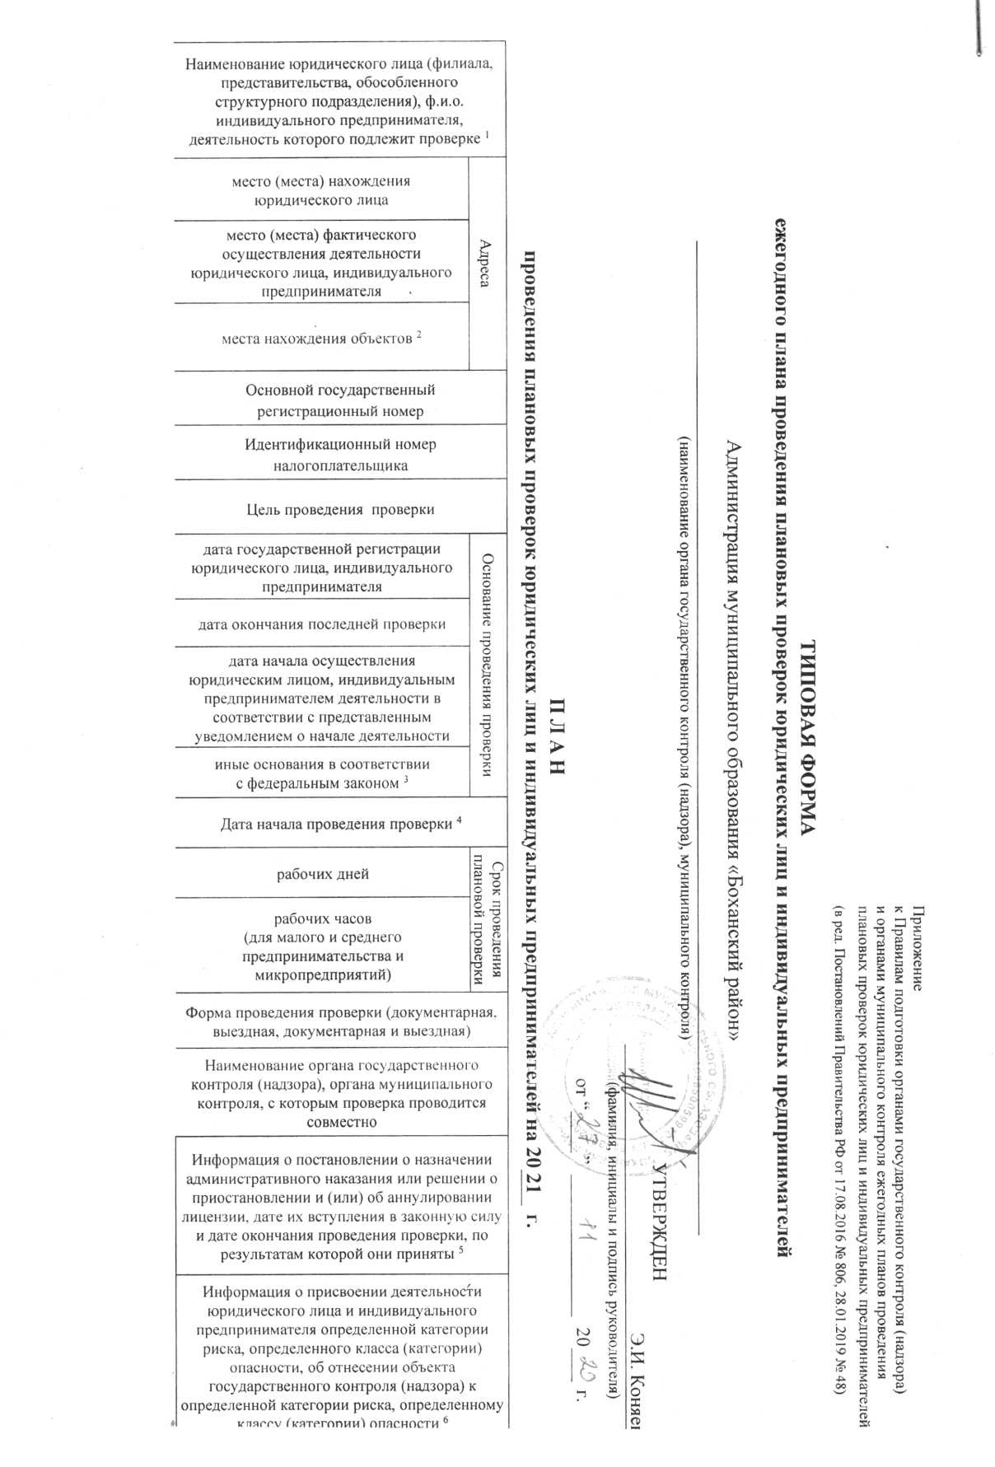

|  |  |  |  |  |  |  |  |  |  |  |  |  |  |  |  |  |  |
| --- | --- | --- | --- | --- | --- | --- | --- | --- | --- | --- | --- | --- | --- | --- | --- | --- | --- |
| ИП Даниленко Александр Викторович | 669316, Иркутская область, Боханский район, с. Тихоновка, микрорайон Тальяны, д.45а . |  | Иркутская область, Боханский район, 2 км от д. Вершина, Вершина-2 | 320385000041807 | 850300600789 | предупреждение, выявление и пресечение нарушений законодательства Российской Федерации в области недропользования |  | 19.06.2020 |  | п.5 ст.5 Закона РФ от 21.02.1992 N 2395-1  (ред. от 27.12.2019)  "О недрах" | 15.03.2021 | 30 | 14 | Документарная и выездная | Администрация МО «Боханский район», Западно-Байкальская межрайонная природоохранная прокуратура |  |  |
| ООО «Боханский асфальтобетонный завод» Нахапетян Варсеник Акобовна | 664007, Иркутская область, город Иркутск, ул. Красногвардейская, дом 22/2 | 669311, Иркутская область, Боханский район, п.Бохан, ул.Калинина,73 | Иркутская область,Боханский район, 600 м. от д. Заглик  Тарасовский-3 | 1163850093934 | 3849061055 | предупреждение, выявление и пресечение нарушений законодательства Российской Федерации в области недропользования |  | 01.11.2016 |  | п.5 ст.5 Закона РФ от 21.02.1992 N 2395-1  (ред. от 27.12.2019)  "О недрах" | 19.04.2021 | 30 | 15 | Документарная и выездная | Администрация МО «Боханский район», Западно-Байкальская межрайонная природоохранная прокуратура |  |  |
| ООО «Доломит» Коваленко Николай Анатольевич | 669341, Иркутская область, Боханский район, с.Олонки, ул. Саянская, дом.10 |  | Иркутская область, Боханский район, 4 км от с.Олонки, Олонский | 11638850057139 | 3849057644 | предупреждение, выявление и пресечение нарушений законодательства Российской Федерации в области недропользования; |  | 18.02.2016 |  | п.5 ст.5 Закона РФ от 21.02.1992 N 2395-1  (ред. от 27.12.2019)  "О недрах" | 01.09.2021 | 30 |  | Документарная и выездная | Администрация МО «Боханский район», Западно-Байкальская межрайонная природоохранная прокуратура |  |  |

1 Если планируется проведение мероприятий по контролю в отношении объектов защиты, объектов использования атомной энергии, опасных производственных объектов и гидротехнических сооружений, дополнительно указывается наименование этих объектов.